KECERDASAN BUATAN



Nama | : | Bryan Torisi Siagian
NIM | : | 42324029
Prodi | : | D3 Teknologi Informasi

FAKULTAS VOKASI
INSTITUT TEKNOLOGI DEL
2026/2027

Simple Linear Regression
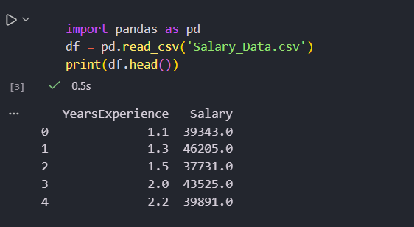
Perintah ini untuk membaca data dari file Salary_Data.csv menggunakan pandas.

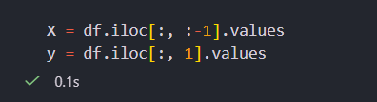
Perintah ini memisahkan data menjadi variabel X (predictor) dan variable y (target)

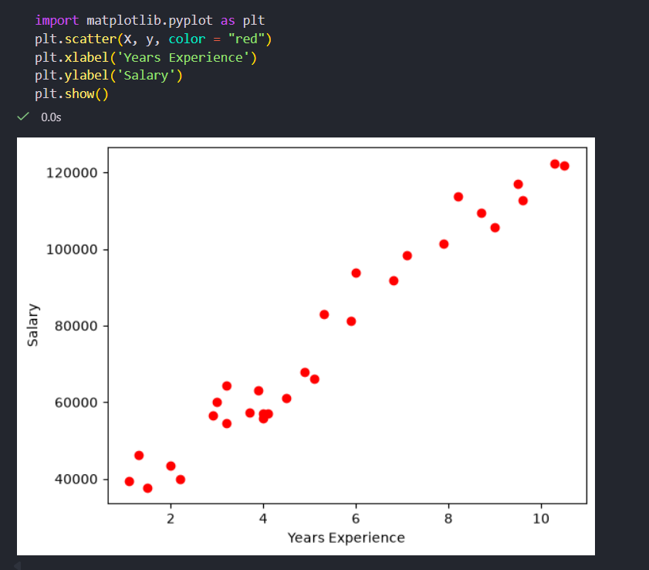
Membuat grafik titik atau scatter plot berwarna merah. Ini untuk melihat pola sebaran data secara visual. Dari grafik kita bisa liat semakin tinggi pengalaman kerja, semakin tinggi juga gajinya.

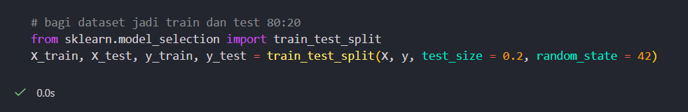
Membagi data menjadi data latih (training) dan data uji (test) dengan rasionya 80:20. 80% data dipakai untuk melatih model, dan 20% sisanya disimpan untuk menguji seberapa pintar model nantinya.

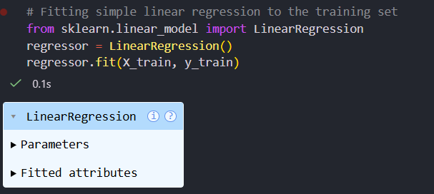
Membaut objek model LinearRegression() dan melatihnya dengan fungsi .fit(). DI sinilah komputer memproses belajar mencari garis lurus paling pas yang menggambarkan hubungan antara pengalaman kerja dan gaji berdasarkan data latih.

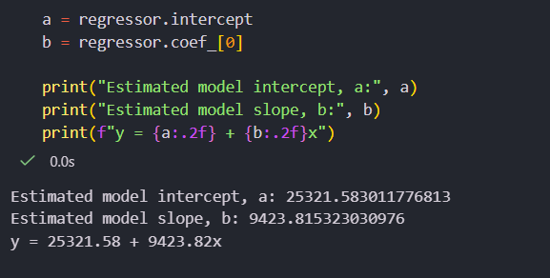
Mengambil nilai intercept(a) dan slope/koefisien (b).
a(intercept): Perkiraan gaji dasar jika pengalmaan kerja bernilai 0 tahun (25.321,58)
b(intercept): Kenaikan gaji untuk setiap tambahan 1 tahun pengalaman kerja (9.423,82)

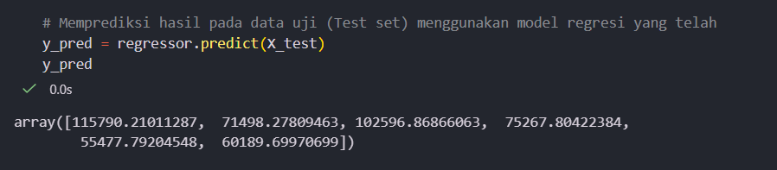
Memprediksi gaji pada data uji menggunakan .predict(X_test). Sistem di sini diminta untuk menebeak berapa gaji untuk orang orang di data uji yang belum pernah diliat sebelumnya.

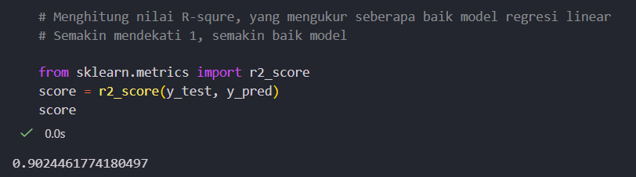
Menghitung nilai R-square menggunakan r2_score. Fungsinya mengukur seberapa bagus model kita. Hasil 0.902 atau 90,2% artinya modelnya sangat bagus untuk menjelaskan hubungan antara pengalaman denga gaji.

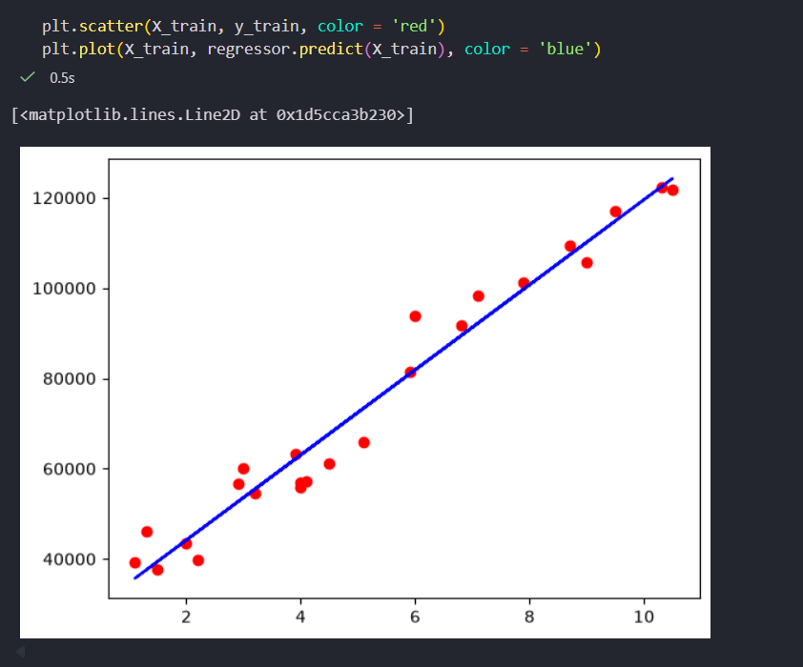
Membuat grafik hasil pelatihan data train. Menampilkan titik titik data latih dan garis biru hasil tebakan model untuk melihat seberapa pas garisnya menempel pada data latih.

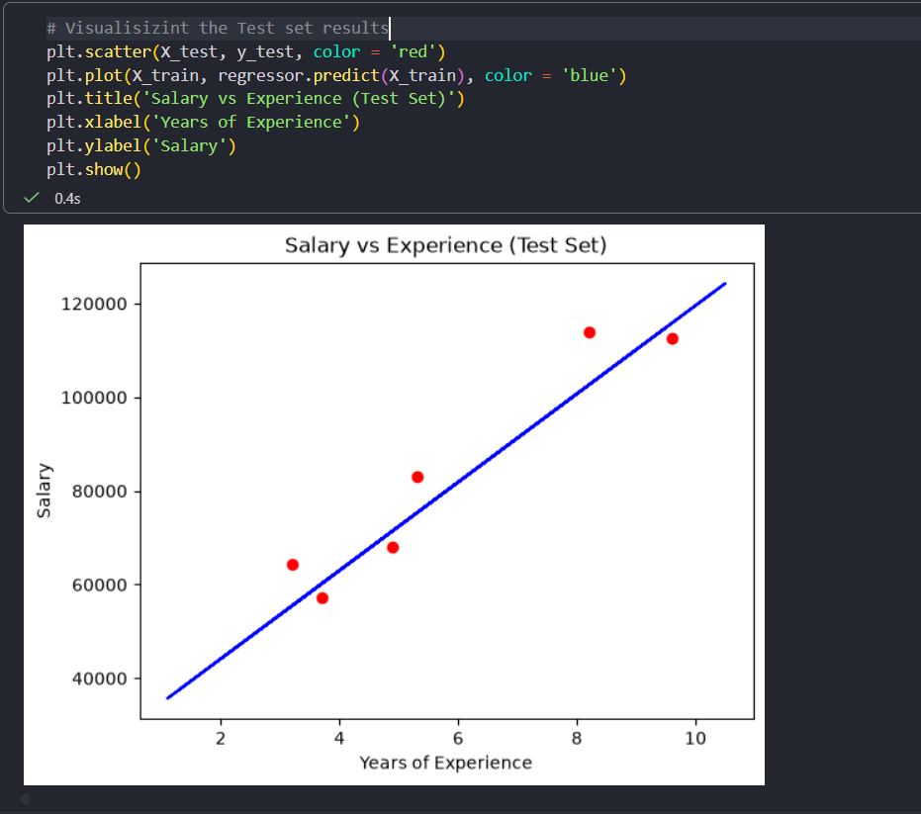
Membuat grafik hasil pengujian data test. Menampilkan titik titik data uji(merah) beserta garis regresi biru. Ini membuktikan bahwa garis biru buatan sistem juga pas untuk menebak data baru.

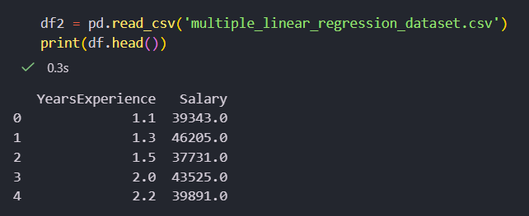
Membaca file data mutliple_linear_regression_dataset.csv. Mengambil data yang punya lebih dari satu variabel bebas (seperti age dan experience untuk menebak income).

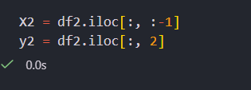
Memisahkan data penentu X2 dan data target y2.
X2 berisi age dan experience. y2 berisi income.

Membagai data regresi berganda menjadi data latih dan data uji (rasio 80:20)

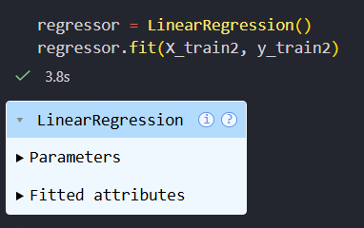
Melatih model regresi berganda menggunakan fungsi .fit().
Sistem belajar hubungan antara age dan experience terhadap besar penghasilan sekaligus.

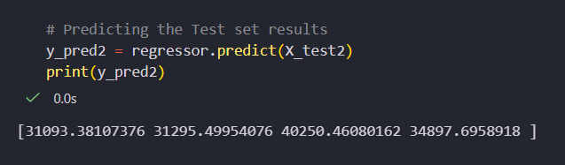
Memprediksi nilai penghasilan pada data uji (X_test2). Meminta model menebak penghasilan orang-orang berdasarkan age dan experience mereka di data uji.
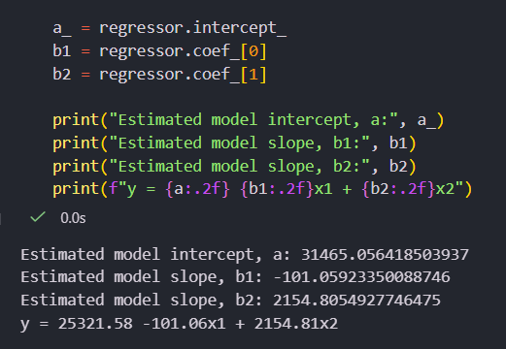
Mengambil nilai intercept(a) serta koefisien b1 dan b2.
a: gaji dasar jika umur dan pengalaman = 0
b1: pengaruh perubahan umur terhadap penghasilan
b2: pengaruh perubahan pengalaman terhadap penghasilan
Persamaannya: y = 25321.58 – 101.06x1 + 2154.81x2

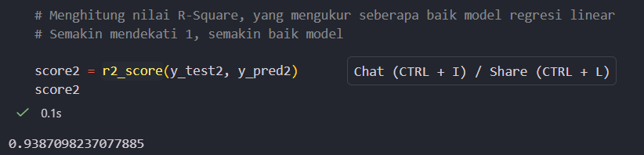
Menghitung skor R-square (R2) untuk model regresi berganda. Hasil 0.938 (93,8%) menunjukkan bahwa gabungan faktor umur dan pengalaman kerja sangat akurat untuk menebak besar penghasilan.

Tugas 1
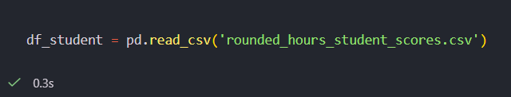
Mengambil data dari file rounded_hours_student_scores.csv

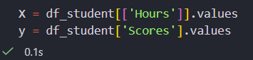
Memisahkan datanya. X adlaah jam belajar (faktor penentu), dan y adalah nilai ujian.

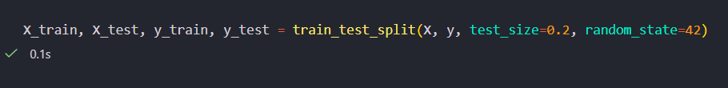
Membagi data jadi 2 kelompok. 80% untuk bahan pelatihan, 20% sisanya untuk data uji.

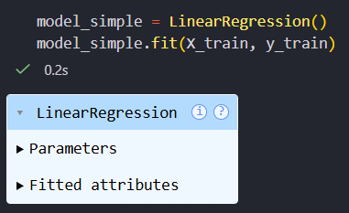
Kita meminta sistem untuk mempelajari pola hubungan antara jam belajar dan nilai ujian menggunakan fungsi .fit().

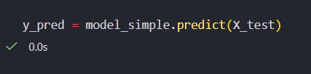
Sistem mencoba memprediksi berapa nilai siswa untuk data X_test yang belum pernah sistme lihat sebelumnya.
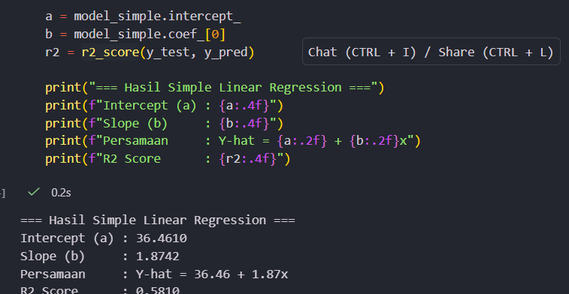
a(Intercept = 34.46): Nilai awal siswa jika tidak belajar sama sekali.
b(slope = 1.87): Kenaikan nilai untuk setiap tambahan 1 jam belajar
R2(Score = 0.5810): Skor kehebatan model. Angka 58.10% berarti jam belajar cukup mempengaruhi nilai, tapi sisanya dipengaruhi faktor lain.

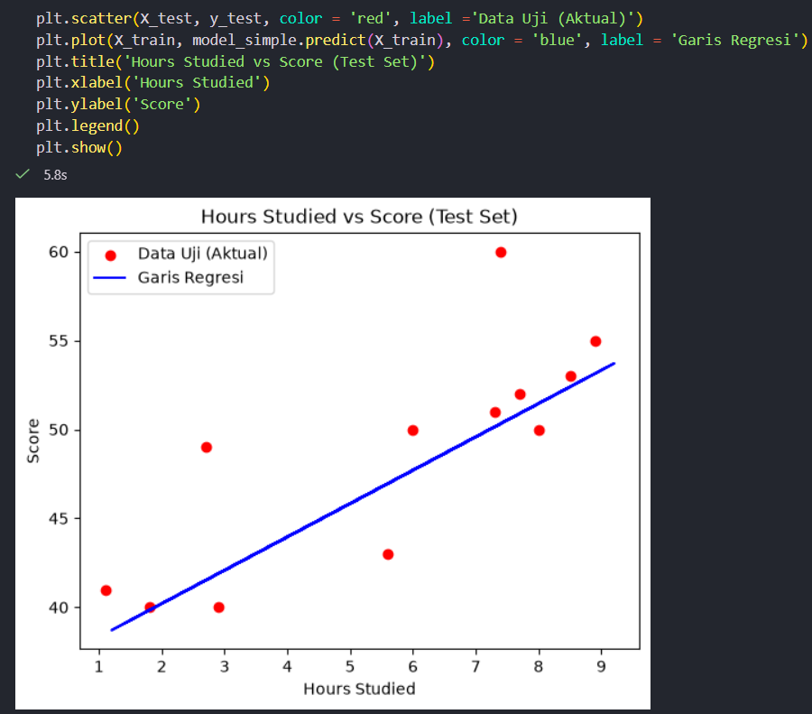
Menampilkan grafik garis biru (tebakan) dan titik-titik merah (nilai asli) untuk melihat seberapa dekat tebakan sistem dengan nilai aslinya.

Tugas 2
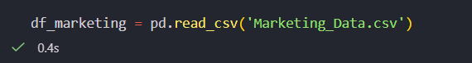
Membaca data dari file Marketing_Data.csv.

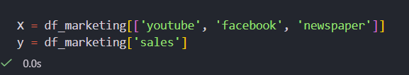
X berisi 3 tempat pasang iklan sekaligus sedangkan y adalah angka hasil penjualan (sales) yang mau ditebak.

Memisahkan 80% data untuk latihan sistem dan 20% untuk data uji.

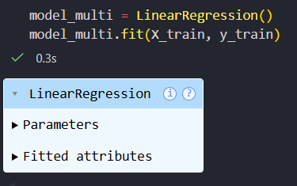
Sistem belajar bagaiman akombinasi biaya iklan di Youtube, Facebook, dan koran bisa mempengaruhi total penjualan.

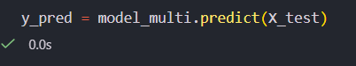
Memprediksi berapa penjualan yang didapat berdasarkan data biaya iklan uji coba (X_test).

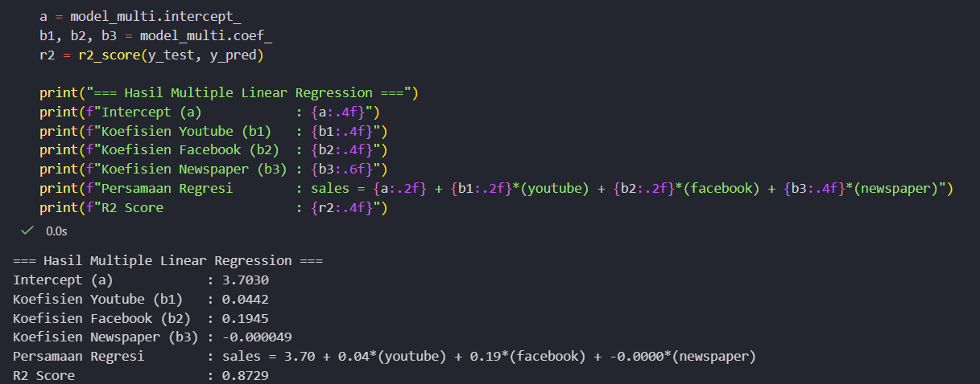
a((intercept = 3.70): Penjualan dasar jika tidak pasang iklan sama sekali di media mana pun.
b1 (Youtube = 0.0442): Setiap tambah modal di Youtube, penjualan naik 0.0442.
b2 (Facebook = 0.1945): Setiap tambah modal di Facebook, penjualan naik 0.1945 (efeknya paling besar).
b3 (Newspaper = -0.00005): Iklan di koran hampir tidak ada pengaruhnya sama sekali terhadap penjualan.)
R2 (score = 0.8729): Skor kehebatan model mencapai 87.29%, yang artinya tebakan komputer sangat akurat

